Ngày hội Trung thu của học sinh khối 2
Một ngày hội vui tươi và vô cùng ý nghĩa với các con!

Trung thu được xem là một cái tết lớn trong năm, Tết Trung thu là một phong tục rất có ý nghĩa hằng năm, nó mang ý nghĩa của sự chăm sóc, của sự hiếu thảo như ngày báo hiếu, của lòng biết ơn, sự tri ân, của tình thân bằng hữu, của đoàn tụ, và của yêu thương.
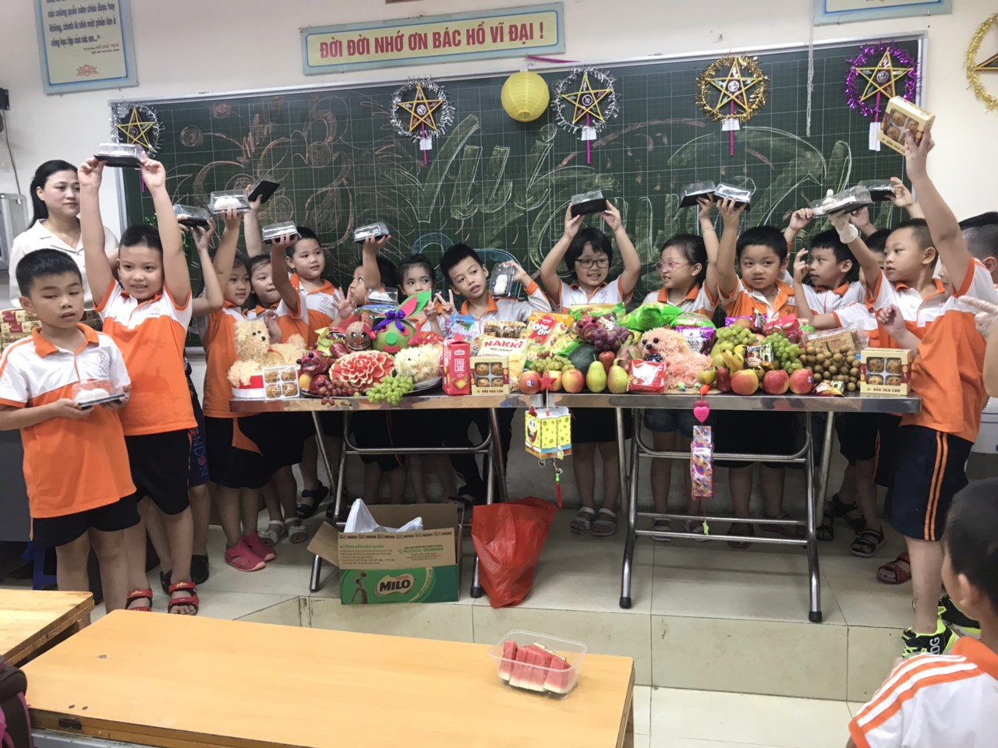
Học sinh rất hồ hởi tham gia bày cỗ

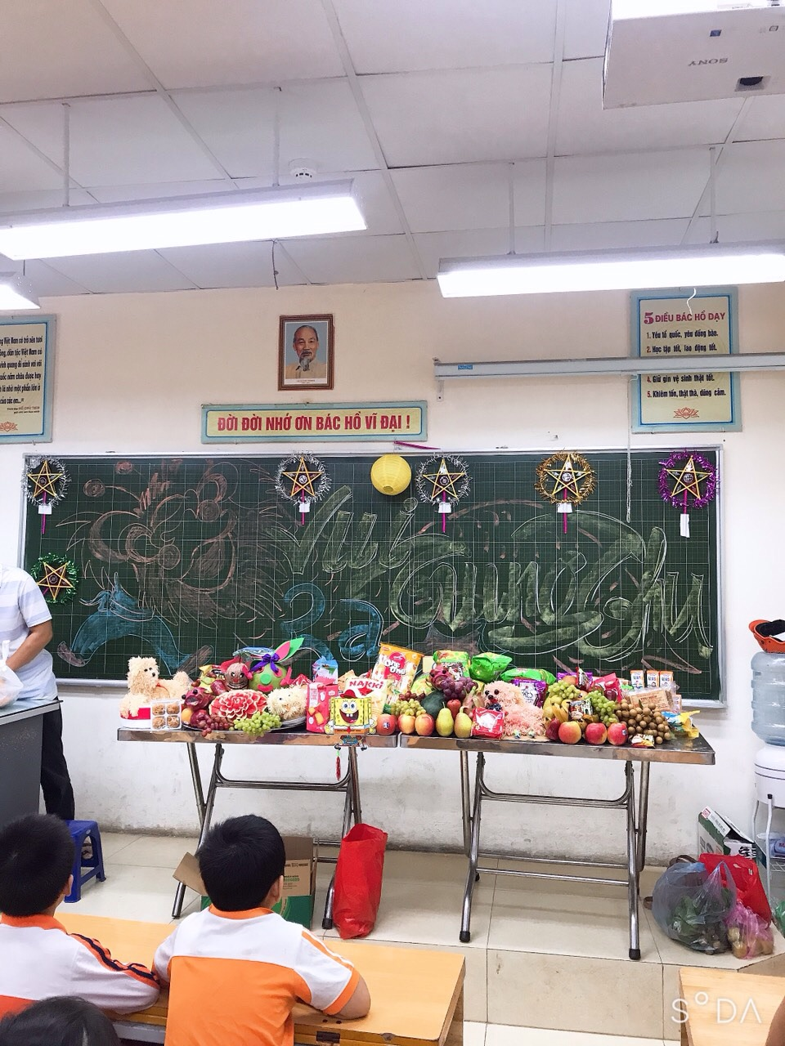
Phần trang trí cũng dược các bác trong Ban phụ huynh nhiệt tình hỗ trợ
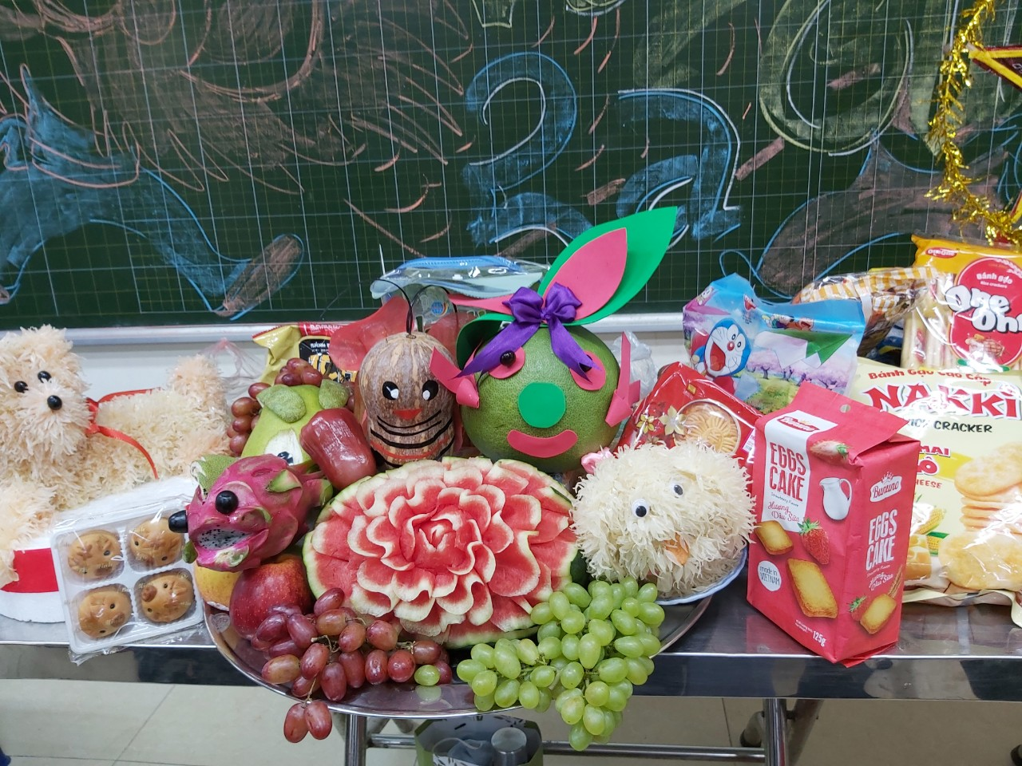
Những sản phẩm được bày tỉa rất cầu kì
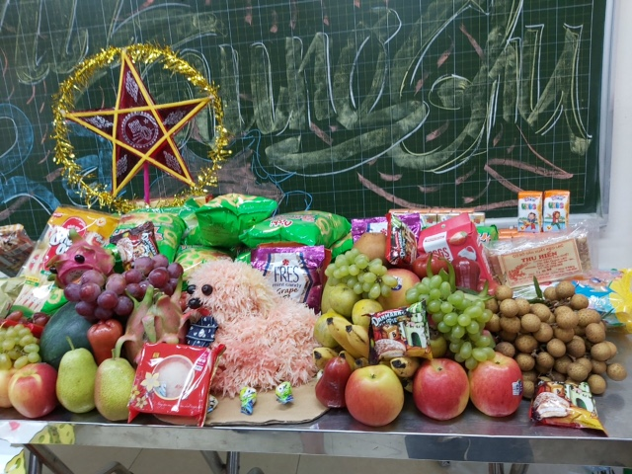

Mâm cỗ đã bày xong, mọi thứ đã sẵn sàng, các con chỉ chờ đến giờ để phá cỗ

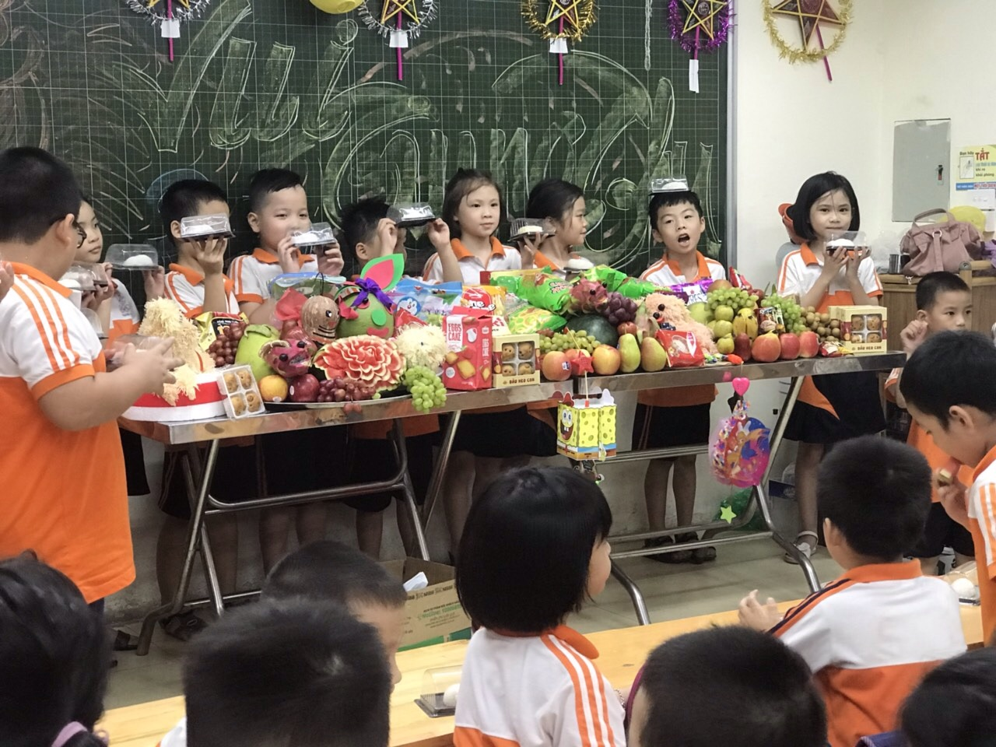

Những chiếc bánh dẻo hình con vật – sản phẩm đầu tay của các con.
Bạn nào cũng thấy vui và yêu thích sản phẩm của mình

Đưa tin: Trần Lệ Huyền – GV khối 2

